SoYa项目申请表
项目基本信息
项目名称 |  | 绘画设计协作平台“画眉”
项目来源 |  | SE-305课程
项目名称缩写 |  | Hwamei
内容简介 |  | 绘画协作平台项目利用django技术以及html5的canvas技术创建一个适用于协作绘画设计的设计平台，提供非竞争同步作画、云端储存等功能。籍此向各类工作组提供迅速,即时的协同工作，使组员的idea能马上呈现在其他组员面前！不仅仅是美工们的协同，也可以是某工作小组利用该平台进行头脑风暴，展现各自的idea，也可以是老师利用此平台充当黑板，给身处不同地方的学生们即时的教授知识，更可以是出差远门的父亲利用“画眉”跟家中的小孩互动，游戏。我们仅仅提供简单的”纸、笔、墨”，但只要稍动脑筋就能有无限应用可能的交互平台！
预期成果描述 |  | 软件制品与课程要求的其它制品 （如参与比赛，申请专利等，在此处说明）
持续时间 |  | 2013年3月18日 |  |  |  |  | 至 | 2013年5月18日
申请人（Leader） |  | 范啟能 |  |  | 联系方式 |  |  | 15360425057
项目成员
姓名 | 帐号(wiki) |  | 角色 | 身份 |  | SVN权限 |  |  | phone | email
范啟能 | 10389070 |  | administrator | 学生（组长） |  | rw |  |  | 15360425057 | fankainang@gmail.com
邓达生 | 10389010 |  | developer | 学生 |  | rw |  |  | 13302815728 | bysdxt@qq.com
何亮庭 | 10389035 |  | developer | 学生 |  | rw |  |  | 15800008739 | 439335633@qq.com
胡琳 | 10389073 |  | developer | 学生 |  | rw |  |  | 15989005291 | 497965958@qq.com
刘永江 | 10389019 |  | developer | 学生 |  | rw |  |  | 18011700325 | 793858360@qq.com
备注： 额外内容在此说明，如Demo部署地址等

tags |  | SE-305、课程、Web、django、Canvas
项目Logo
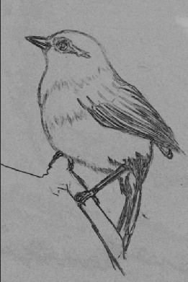

（尺寸：165*165)

说明：
- 项目角色说明：administrator对项目空间有全权的管理权限，包括定义项目版本、模块、组员管理等；developer为项目开发人员，可以接受和更新issue；user为项目浏览用户，可以创建issue，但是不能修改。

